Муниципальное учреждение дополнительного образования
«Станция юных натуралистов» города Выборга

Тема работы:
«Определение состояния хвои сосны обыкновенной для оценки загрязненности атмосферы у школы №6»

Исполнитель – учащаяся 8класса МБОУ СОШ №6
Калиткина Мария
адрес: п. Калинино,
ул. Школьная., д.6 кв.18
Будзис Галина Александровна педагог доп. образования
МУДО «СЮН» г. Выборга

2018 год
Оглавление
- Введение стр. 3-7
Цели, задачи
Актуальность работы
Литературный обзор
- Методика исследования стр. 6
- Результаты исследования стр. 7- 8
- Выводы стр. 8
- Заключение стр. 8
- Список литературы стр. 8-9
Приложение стр. 9

1. Введение
«Определение состояния хвои сосны обыкновенной для оценки загрязненности атмосферы у школы №6» это тема проекта, которая возникла из наблюдений за атмосферой города и поселка Калинино, где я живу и где находится школа №6.
Я заметила, что в городе Выборге немного крупных источников загрязнения, а в поселке Калинино у школы нет промышленных предприятий. Но в то же время школа находится недалеко от шоссейной дороги из Выборга в поселок, также в километре от школы проходит железная дорога. Проанализировав свои наблюдения, я выдвинула гипотезу, что воздушная среда у нас является загрязненной.
Цель моей работы: изучить состояние хвои сосны обыкновенной для оценки загрязненности атмосферы у школы №6,
Мной были определены следующие задачи:
- изучить литературу и другие источники информации по теме проекта;
-проверить возможность использования сосны обыкновенной для проведения мониторинга чистоты воздуха;
- закрепить навыки научно-исследовательской работы с природными объектами;
- определить чистоту воздуха у территории школы №6 п. Калинино по состоянию хвои сосны;
- провести защиту проекта.
Объектом изучения стала воздушная среда у территории школы №6 п. Калинино.
А предмет исследования - хвоя сосны обыкновенной как индикатор чистоты воздуха.
Актуальность проекта: проблема загрязненности атмосферы является общемировой. В настоящее время ученые бьют тревогу, призывая нас к сохранению и защите окружающей среды. Жители поселка Калинино не имеют единого мнения о состоянии воздуха. Мы решили изучить состояние воздуха у школы используя хвою сосны обыкновенной как индикатор чистоты воздуха
Обзор источников информации
Воздух - естественная смесь газов азота и кислорода и других газов, образующая земную атмосферу. Воздух необходим для нормального существования живых организмов: кислород, содержащийся в воздухе, в процессе дыхания поступает в клетки организма и используется в процессе окисления, в результате которого происходит выделение необходимой для жизни энергии.
Чистый атмосферный воздух у поверхности Земли имеет следующий химический состав: кислород - 20,93%, углекислота -0,03-0,04, азот- 78,1, аргон, гелий, криптон и др. - 1%. Содержание указанных частей в чистом воздухе постоянно. Изменения состава воздуха происходят чаще всего за счёт его загрязнения различными выбросами промышленных и сельскохозяйственных предприятий, выхлопными газами автотранспорта.
Человеческая деятельность является основным источником загрязнения воздуха. Потребление энергии в наших домах, производственная деятельность, транспорт и сельское хозяйство – это основные виды деятельности, напрямую связанные с выбросами загрязнителей в окружающую природную среду.
Основные источники загрязнения это:
1. Загрязнение вызванное транспортом: газы и частицы, вырабатываемые автомобилями и другими транспортными средствами, представляющие собой сложную смесь большого количества загрязнителей. Эрозия материалов, используемых в строительстве дорог, износ шин и тормозных механизмов также могут вызывать загрязнение.
2. Стационарные источники горения: сжигание ископаемого топлива, например, угля и нефти как на электростанциях, так и дома также является одним из основных источников загрязнения воздуха.
3. Другие источники: лесные пожары и сжигание живых или недавно живых организмов (биомассы) представляют еще один значительный источник выбросов.
4. Человеческая деятельность
Загрязнение воздуха является изменчивым процессом; множество различных загрязнителей участвуют в этом. После выброса загрязняющих веществ в воздух они взаимодействуют друг с другом и окружающей средой, вступая в сложные реакции в зависимости от температуры, влажности и прочих условий внешней среды.
Загрязнение воздуха оказывает вредное воздействие на живые организмы несколькими путями: 1) доставляя аэрозольные частицы и ядовитые газы в дыхательную систему человека и животных и в листья растений; 2) повышая кислотность атмосферных осадков, которая, в свою очередь, влияет на изменение химического состава почв и воды; 3) стимулируя такие химические реакции в атмосфере, которые приводят к увеличению продолжительности облучения живых организмов вредоносными солнечными лучами; 4) изменяя в глобальном масштабе состав и температуру атмосферы и создавая таким образом условия, неблагоприятные для выживания организмов.
Мне захотелось узнать чистый ли воздух в нашем городе, а так как наиболее чувствительны к загрязнению воздуха сосновые леса, это и обусловливает выбор сосны как важнейшего индикатора антропогенного влияния.
Биоиндикационные методы исследования служат для определения степени изменения окружающей среды под влиянием загрязняющих веществ. Биоиндикаторы – живые организмы по наличию, поведению которых можно судить о состоянии окружающей среды. Преимущество биоиндикаторов – их дешевизна по сравнению с трудоемкими и дорогостоящими физико-химическими методами определения загрязнения среды. Биоиндикация – это обнаружение и определение биологически и экологически значимых антропогенных нагрузок по реакциям на них живых организмов и их сообществ. Биоиндикационные методы хорошо показывают изменения окружающей среды, вызванные загрязнением воды, воздуха и почвы, не требуя при этом специальных приборов, реактивов и оборудования.
Под влиянием ухудшения качества атмосферного воздуха у отдельных особей или групп некоторых растений отмечаются различные изменения: необычная окраска листвы, опадение листвы, изменение формы роста, плотности популяции, ареала вида и т.д. Наблюдая эти изменения, можно констатировать избыточное присутствие в атмосфере какого-либо газа.

Биологические особенности сосны обыкновенной
Сосна (лат. Pínus) — хвойное дерево семейства Сосновые (Pinaceae). Существует около 120 видов сосны, которые в естественном произрастании рассеяны по всему Северному полушарию от экватора до заполярья. В умеренном и субарктическом климате они образуют леса на равнинах, а в субтропиках, тропиках и вблизи экватора произрастают в горах.
Сосны - вечнозелёные, богатые смолой деревья, обыкновенно очень крупные, реже мелкие, иногда почти кустарники. Хвоинки сосны - видоизмененные листья, они покрыты толстостенной кожицей, устьиц у них немного, и они находятся в углублениях. Хвоя сосны сохраняется 2-4 года Сосны в любое время года экономно испаряют влагу.
Шишки - видоизмененные побеги. Красноватые шишки – женские, зеленовато - желтые - мужские.
Сосны чрезвычайно распространены по всему северу России и большей части Сибири и образуют как чистые леса, так и леса в смеси с елью и другими породами. В лесу сосны имеют (до 35 метров) колоннообразный ствол. Продолжительность жизни 150-200 лет. Наиболее чувствительны к загрязнению воздуха сосновые леса, это обусловливает выбор сосны как важнейшего индикатора антропогенного влияния.
Методика исследования «Определение состояния хвои сосны обыкновенной для оценки загрязнённости атмосферы» позволяет без определенных затрат выяснить экологическую обстановку в городе. В незагрязнённых лесных экосистемах основная масса хвои здорова, не имеет повреждений, и лишь малая часть хвоинок имеет светло-зелёные пятна и некротические точки микроскопических размеров, равномерно рассеянные по всей поверхности. В загрязнённой атмосфере появляются повреждения, и снижается продолжительность жизни хвои сосны.
2. Методика исследования
При выполнении данной работы я руководствовалась методикой, взятой из сборника Алексеева С.В., Груздевой Н.В., Муравьева А.Г., Гущиной Э.В. «Практикум по экологии».
Методика индикации чистоты атмосферы по хвое сосны состоит в следующем.
- С боковых побегов кроны сосны 5-20 деревьев в 15-летнем возрасте собирается примерно по 100 пар хвоинок второго и третьего года жизни.
- Вся хвоя делилась на три части (неповреждённая хвоя, хвоя с пятнами и хвоя с признаками усыхания), подсчитывается количество хвоинок в каждой группе.
- Делается вывод о степени состояния загрязнённости атмосферы.
- Результаты исследования анализируются и делается вывод.
- Сравнить средний размер хвоинок на этих же участках
- Взять по 10 хвоинок, измерить их длину, найти среднее арифметическое значение длины хвои.
- Взять по 10 шишек с двух участков и измерить их длину
- Сделать вывод о средней длине хвоинок.
Экспериментальная часть
Для проведения эксперимента выбрали два участка: один перед школой(рядом проходит поселковая дорога) и второй за школой, где находится настоящий лес.
Участок перед школой , который мы исследовали , занимает площадь 750 кв.м. На этом участке растут деревья: 35 сосен, 5 берез, 1ель, 1 ива, 2 рябины. Очень много на этом участке камней.
Участок за школой занимает 800 кв. м. Это - сосновый лес, есть черничник. В основании этого участка лежат граниты, местами они выходят на поверхность.
На каждом участке с боковых побегов деревьев сосны обыкновенной собрала по 200 пар хвоинок второго и третьего года жизни, сложила их в подписанные конверты и в кабинете под лупой рассмотрела их.
Исследование хвои начали с первого участка:
всю хвою разделила на три части: неповрежденная хвоя, хвоя с пятнами и хвоя с признаками усыхания. Подсчитали количество хвоинок в каждой группе.
Все данные занесли в таблицу
Провели подсчет количества хвоинок, собранных с сосен за школой.
Все данные занесли в таблицу
3. Результаты исследований
Определение состояния хвои сосны обыкновенной
с участка перед школой
Повреждение и усыхание  хвои | ключевые участки
 | Перед школой | За школой
Обще число обследованных  хвоинок | 200 | 200
Количество неповрежденных хвоинок | 118 | 144
Процент неповрежденных  хвоинок | 59 | 72
Количество хвоинок с пятнами | 60 | 38
Процент хвоинок с пятнами | 30 | 19
Количество хвоинок с  усыханием | 22 | 18
Процент хвоинок с  усыханием | 11 | 9
Дата отбора проб | 30.08.18 г | 30.08.18 г

Вывод: хвоинок с пятнами и с усыханием на участке перед школой-41%, а за школой-28%

Можно сделать вывод: состояние атмосферного воздуха перед школой и за школой не чистая, но и не самая загрязненная.
Определение средней длины хвоинок
сосны обыкновенной
 | ключевые участки
 | перед школой | за школой
Общее количество хвоинок | 10 | 10
Средняя длина хвоинок(см) | 4,1 | 5,1
Дата отбора проб | 30.08.18 г | 30.08.18 г

Вывод: средняя длина хвоинок перед школой короче на 1см, чем за школой.
Мы измерили и нашли среднюю длину шишек.

Определение средней длины шишек
сосны обыкновенной
 | ключевые участки
 | перед школой | за школой
Общее количество шишек | 10 | 10
Средняя длина шишек(см) | 4,29 | 4,46
Дата отбора проб | 30.08.18 г | 30.08.18 г

Шишки сосны обыкновенной за школой на 0,17 см длиннее, чем перед школой.
Считаем, что на размеры шишек и размеры семян оказывают влияние выхлопные газы автомобилей.

Мы провели визуальное наблюдение за движущимся транспортом. По дороге из г Выборга проходит 15- 20 машин за 15 мин., по дороге у школы проезжает 10 машин По железной дороге проходить 6 поездов в сторону Финляндии и обратно, на Лужайку 2 поезда и грузовые поезда.

4. Выводы
Проведя исследование хвои сосны обыкновенной можно сделать выводы:
цель и задачи, которые мы ставили перед началом работы, выполнили. Гипотеза о том, что атмосферный воздух загрязнен, подтвердилась. Об этом говорят и повреждения на хвоинках и перед школой и за школой.
- Состояние атмосферного воздуха перед школой и за школой не чистое, но и не самая загрязненная атмосфера
- Считаем, что на загрязнение воздуха существенное влияние оказывает транспорт. Наличие транспорта может угнетать рост древесных и кустарниковых насаждений в прилегающей к дороге 10-20 метровой зоне.

5. Заключение
Работу проделали с обучающимися объединения «Юный натуралист» в августе 2018 г.
Следующий этап нашей работы: изучить относительную численность эпифитных лишайников для определения чистоты атмосферного воздуха поселка Калинино. Для своей работы мы используем природные биоиндикаторы.

6. Список литературы
1. Алексеева С.В., Груздевой Н.В., Муравьева А.Г., Гущиной Э.В. Практикум по экологии. М1992
2. Бабакова Т.А. Экологическое краеведение в школе, Петрозаводск, 1992
3. Виноградова Б.В. Растительные индикаторы и их использование при изучении природных ресурсов, М.Высшая школа,1994
4. Ломаева С.Н. Биоиндикация загрязнений окружающей среды-Тюмень, 1998
5. Пономарева И.Н. Экология растений с основами биогеоценологии-М. Просвещение, 1978

Приложение

Длина хвоинок сосен перед школой: 4;. 4; 3,5; 4,8; 4,2; 4,3; 4,2; 3,9; 3,5; 4,5
Длина хвоинок сосен за школой: 4,3; 5,1; 3,6; 4,3; 3,9; 4, 4; 4,3; 3,9; 4,6
Длина шишек перед школой: 4,2; 3,8; 3,2; 4,9; 5,2;4,3; 3,4; 5.1; 4,5; 4,4
Средняя длина- 4,29 см
Длина шишек за школой: 4,3; 5; 5,8; 4,6; 4,8; 2,2; 5,3; 4,1; 4,4; 4,1
Средняя длина-4,46 см

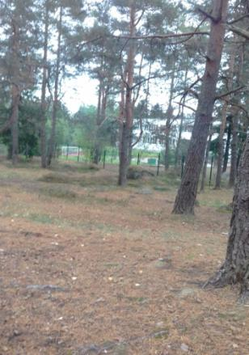

Участок за школой.
Растут сосны, есть черничник

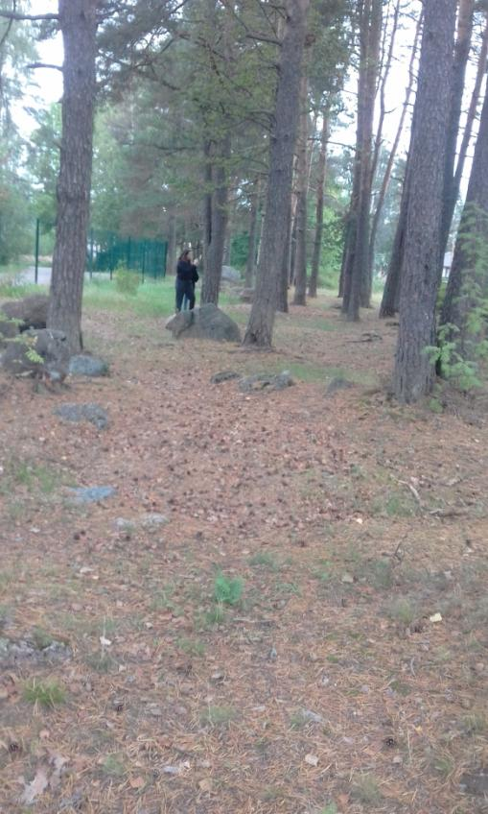
Участок перед школой

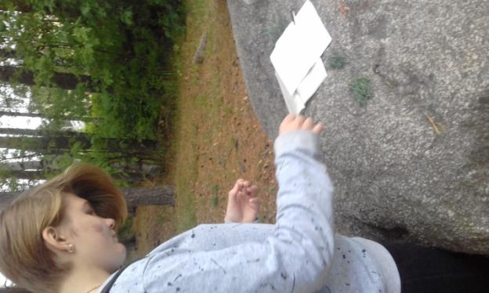
Сбор хвоинок
Неповрежденные хвоинки сосны обыкновенной с участка за школой 144 штуки и 118 штук перед школой:
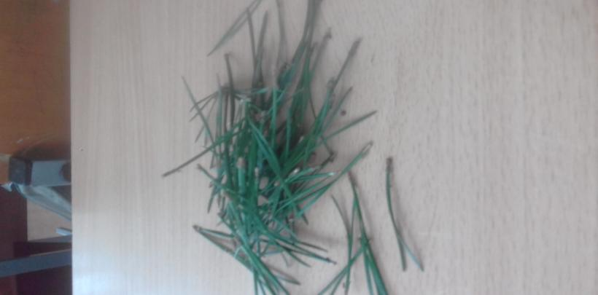
Хвоинок с усыханием перед школой оказалось 22 штуки, а за школой 18.

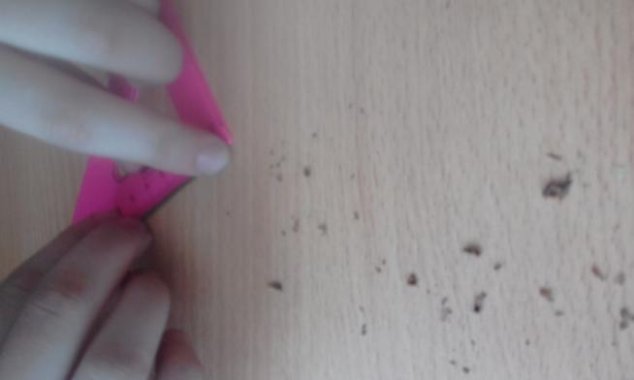

Измерение длины хвоинок

